仿真实验一 在仿真环境下通过动态路由协议RIP/OSPF组建三层网络

1. 实验目的

在学部虚拟仿真平台下开展实验。使用平台提供的第三方仿真软件GNS3进行基于动态协议RIP/OSPF的路由配置，增强学生对网络概念的理解。通过实验使大家掌握常见网络设备的操作方法，具备独立组建简单网络的能力。

1. 预习要求
   1. 理解二层交换和三层路由的概念；
   2. 熟悉GNS3仿真环境的操作方法；
   3. 了解网络设备的命令行接口，并掌握常见的配置命令；
2. 实验内容
3. 熟悉学部虚拟仿真平台操作环境

仿真平台：http://172.28.45.56/login

账号：学号

初始密码：学号+1q2w3e4r（eg:3019######1q2w3e4r）

1. 熟悉虚拟仿真平台提供的第三方GNS3操作环境；

参考链接：

<https://docs.gns3.com/docs/using-gns3/beginners/the-gns3-gui>

<https://docs.gns3.com/docs/getting-started/your-first-cisco-topology/>

1. 根据标准实验“路由实验v2”熟悉配置方法
2. 按照lab1_practice_v2实验要求进行组网；

整个实验的拓扑图如下所示：

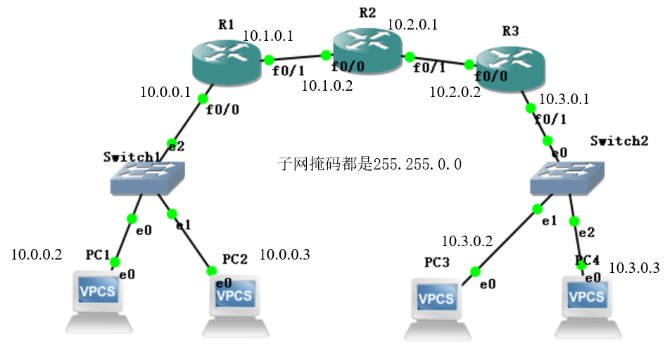

该网络共有四个网段：

10.0.0.0子网掩码 255.255.0.0

10.1.0.0子网掩码 255.255.0.0

10.2.0.0子网掩码 255.255.0.0

10.3.0.0子网掩码 255.255.0.0

1. 实验步骤

具体实验步骤如下：

1. 新建项目

打开GNS3，新建项目

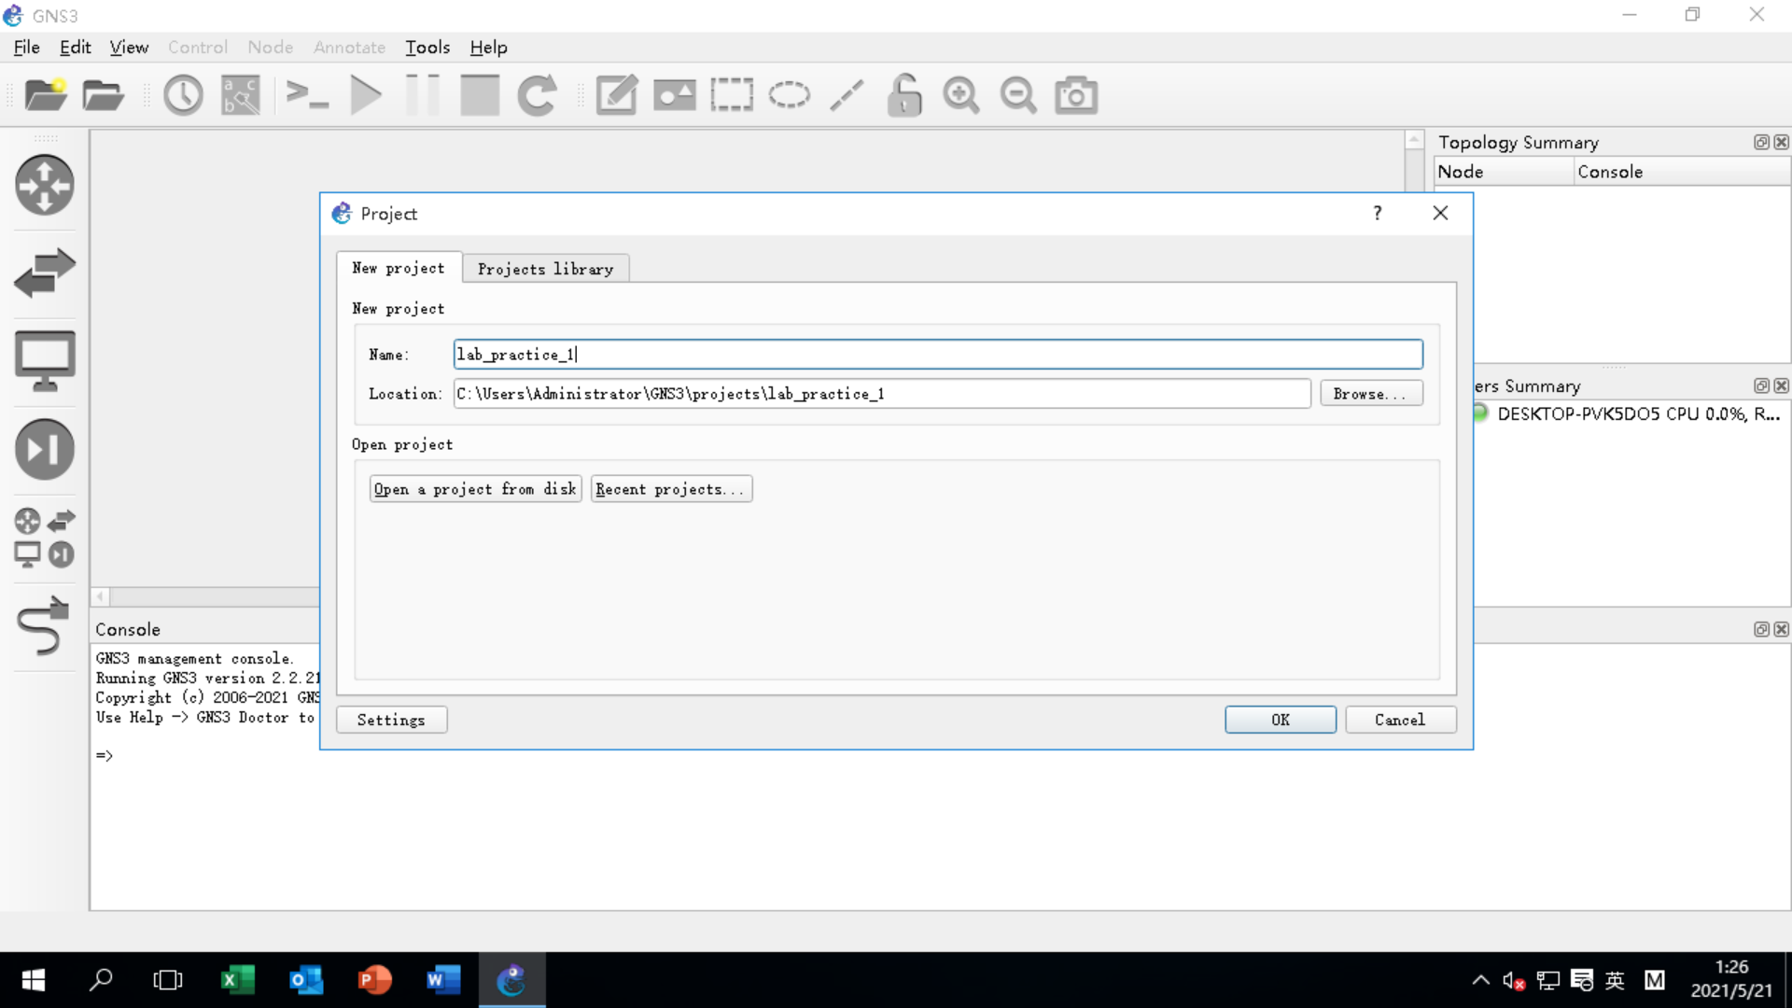

1. 搭建网络拓扑结构
2. 从左侧的工具栏中拖拽需要的节点到项目中（3个c2691、2个Ethernet switch、4个VPCS）

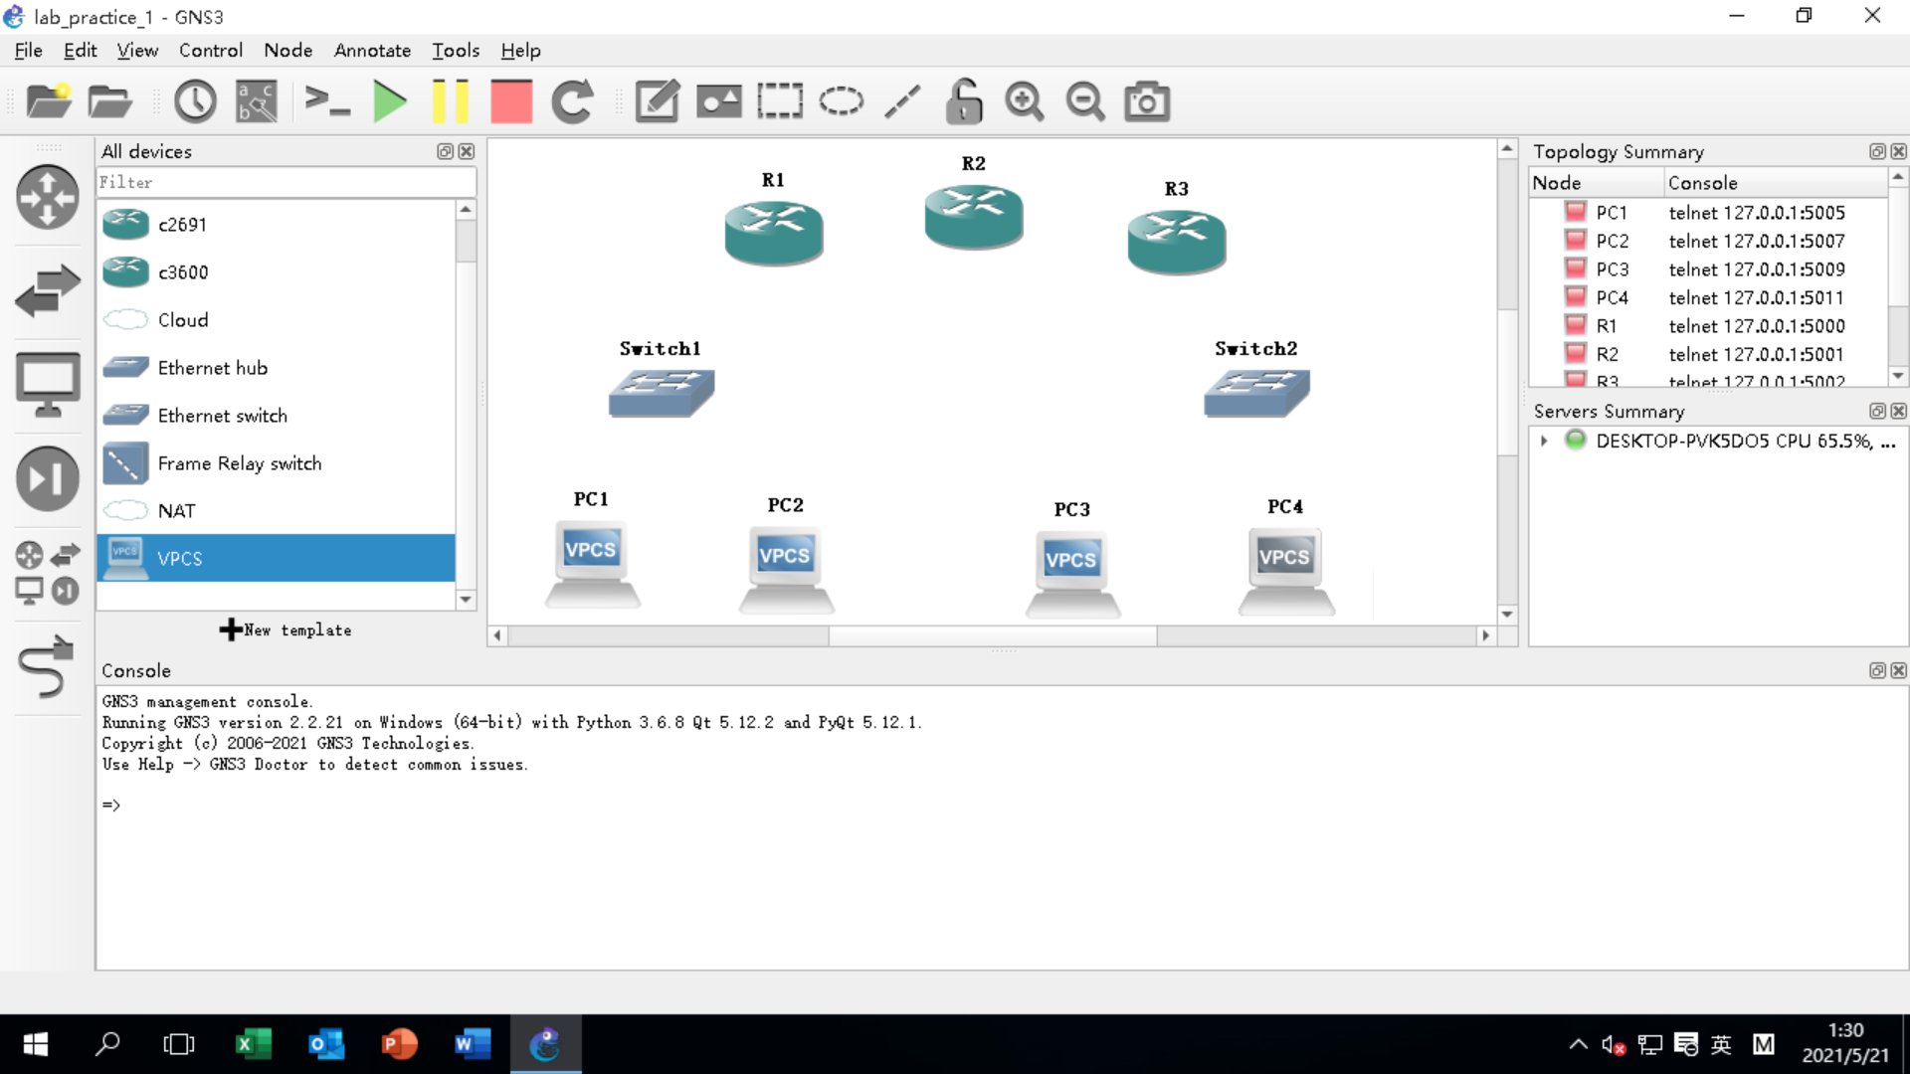

1. 连接节点，点击图标，点击PC1并选择“Ehternet0”接口，点击Switch1并选择“Ehternet0”接口。同理，按拓扑图连接好所有组件。点击图标即可看到所有接口的信息。

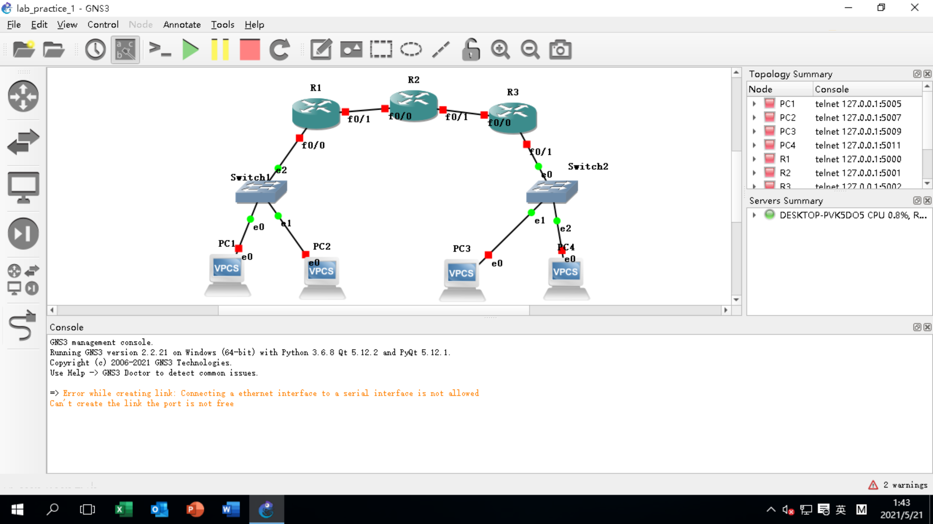

1. 点击图标，开启所有节点。

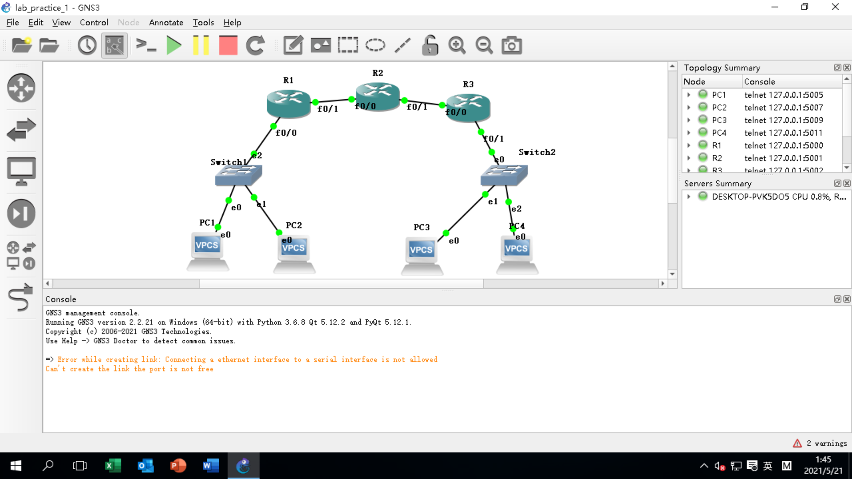

1. 为所有PC的各接口配置IP地址
2. 为所有路由器的各接口配置IP地址
3. 在PC1上 ping PC4的IP地址，看是否能够ping通。【还没配置路由，应该ping不通】
4. 配置RIP路由

**系统测试：**在完成所以这些设置以后进行系统，具体测试方法如下：

1. 从PC1 ping PC4，测试是否可以ping通，如果不行那么测试中间各个设备之间是否互相可达；
2. 从PC1运行traceroute命令，测试是否可以到达PC4，并观察路径（GNS3中的traceroute命令为“trace”，详情可以在配置面板输入“？”查看）；
3. 添加一台IP为10.3.0.4的服务器Server1，在Server1上打开HTTP服务，从PC1 ping服务器看是否能ping通。

添加服务器的方法：

因为router本身具备web功能，因此我们使用router模拟一个www服务器

R4#conf t

R4(config)#hostname www

www(config)#no ip domain-lookup

www(config)#inter f0/0

www(config-if)#ip address 10.3.0.4 255.255.0.0

www(config-if)#no shut

www(config-if)#exit

www(config)#ip route 0.0.0.0 0.0.0.0 10.3.0.1 【注释：配置缺省路由模拟网关】

www(config)#ip http server 【注释：启用路由器的http访问页面】

www(config)#ip http secure-server 【注释：启用路由器的https访问页面】

www(config)#end

www#wr

1. 在路由器上进入router# 命令模式，输入 “show ip route”查看路由表；输入“show ip rip database”查看本地的rip数据库。
2. 配置OSPF路由

OSPF路由配置非常简单，在每个路由器上说明该路由器需要运行OSPF路由协议的端口IP地址、子网掩码、OSPF的区域号就可以了，配置OSPF时不需要删除RIP配置。

**系统测试：**

在完成所以这些设置以后进行系统，具体测试方法如下：

1. 从PC1 ping PC4，测试是否可以ping通，如果不行那么测试中间各个设备之间是否互相可达；
2. 从PC1运行traceroute命令，测试是否可以到达PC4，并观察路径；
3. 添加一台IP为10.3.0.4的服务器Server1，在Server1上打开HTTP服务，从PC1 ping服务器看是否能ping通；
4. 在路由器上进入router# 命令模式，输入 “show ip route”查看路由表；输入“show ip OSPF database”查看本地的OSPF数据库。或者“show ip protocols”查看所使用的协议，“show ip route ospf”查看路由表中有关OSPF的表项， “show ip ospf database”，查看ospf数据库信息。
5. 问题与思考
6. 动态路由协议RIP和OSPF有哪些区别？各自具有什么优点和缺点？
7. 实验报告要求
8. 独立完成以上实验内容；
9. 实验报告内容包括：实验名称、实验内容、实验过程或步骤、结论及思考题解答，将主要的实验步骤截取图片放入实验报告并添加文字说明；

参考链接：

1. 关于ping通但是traceroute出现ICMP port unreachable的解释

<https://blog.csdn.net/weixin_39761655/article/details/113369946?utm_medium=distribute.pc_relevant.none-task-blog-2%7Edefault%7EBlogCommendFromMachineLearnPai2%7Edefault-4.control&depth_1-utm_source=distribute.pc_relevant.none-task-blog-2%7Edefault%7EBlogCommendFromMachineLearnPai2%7Edefault-4.control>

1. GNS3使用手册

<https://docs.gns3.com/docs/using-gns3/beginners/the-gns3-gui>

<https://docs.gns3.com/docs/getting-started/your-first-cisco-topology/>